Grammatik – Wortkonstruktion Teil 2 www.jo-ortner.at DaF

Wir lernen Wörter und Wortfamilien.
Wir bauen (konstruieren = engl. „construct“) Wörter.




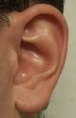
Wiederholung
hahaa
uiii!
ooh!

Schritt 7: Bitte sehen Sie, hören Sie und sprechen Sie.
sitzen saß gesessen
stehen stand gestanden
liegen lag gelegen
hängen hing gehangen

Bitte sehen Sie, hören Sie, sprechen Sie und zeigen Sie.
setzen setzte gesetzt
stellen stellte gestellt

legen legte gelegt
liegen, lag,
gelegen

Ich lege?
liegen, lag,
gelegen
liegen, lag,
gelegen

liegen, lag,
gelegen

liegen, lag,
gelegen

liegen, lag,
gelegen

liegen
Lehrer/in
Nein!
Das liegt!

Ich sitze!
hängen hängte gehängt

liegen lag gelegen
e Liege > r Liegestuhl, unterliegen > e Niederlage („Oh je, wir haben verloren!“)
e Lage, e Unterlage, e Beilage, e Anlage, e Auflage, e Auslage, e Einlage,
e Vorlage, e Rücklage, e Ablage, r Bodenbelag, r Verlag > verlegen (engl.: publish)
e Verlegenheit, verlegen sein, r Beleg, e Gelegenheit, entlegen sein
Iram: „Wie alt ist deine Großmutter?“ Erich: „Ich weiß nicht. Ich muss mal überlegen.“ (nachdenken)
Ober (Kellner, Kellnerin): „Was darf ich Ihnen bringen?“
Gast: „Ich möchte gerne ein Hühnerschnitzel.“
Ober: „Was wünschen Sie als Beilage? Reis oder Bratkartoffel?“

legen legte gelegt [Aktion + Objekt (Akkusativ) = etwas]
ablegen > „Es ist warm. Sie können den Mantel ablegen.“ (etwas ablegen)

Objekt (Akkusativ)
anlegen > „Mein Onkel hat sein Geld in Aktien angelegt.“
auflegen > Kartenspiel: „Bitte alle Karten auflegen!“ (auf den Tisch legen)
niederlegen > „Ich bin müde. Ich möchte mich eine Stunde niederlegen.“
hinlegen > „Wo ist die Zeitung? Wo hast du sie hingelegt? Ich kann sie nicht finden!“
unterlegen > „Der Tisch wackelt. Ich muss an einem Tischbein etwas unterlegen.“
(Ich muss das Tischbein unterlegen.)

Schritt 8: Wortfamilie „hängen“: hängen hing gehangen
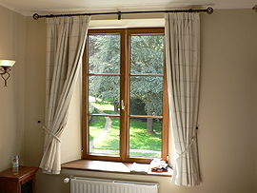
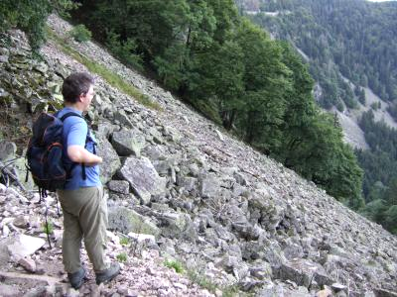

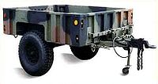


r Anhänger > am Auto den Anhänger anhängen
r Anhang > am Ende des Buches gibt es einen Anhang (z.B. Danksagung)
r Abhang > im Winter mit den Schiern den Abhang hinunterfahren
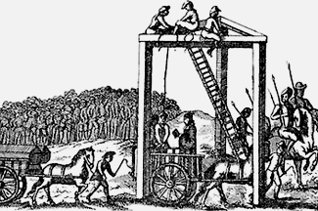
r Vorhang > am Abend den Vorhang zumachen
r Umhang > eine Halskette / einen Regenmantel (= Umhang) umhängen

hängen hängte gehängt [+ Akk. Objekt]

aufhängen > die Wäsche aufhängen, der Mörder wird aufgehängt

anhänglich > „Mein Hund ist sehr anhänglich, er liebt mich, er hängt sich an mir an.“

umhängen > einen Mantel umhängen

Schluss / Fazit / Conclusion / Resumè

Das Verb ist die Mutter vieler Kinder.

Machen Sie so weiter mit anderen Verben!

